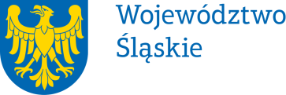 |  | Załącznik do Uchwały  nr 1278/87/VII/2025  Zarządu Województwa Śląskiego  z dnia 05.06.2025 r.
Pełnomocnictwo | nr 231 / 25
Zarządu Województwa Śląskiego
z dnia 05.06.2025 r.
udziela się

Panu Wojciechowi Sałudze (Saługa) - Marszałkowi Województwa Śląskiego

pełnomocnictwa do udziału w Walnym Zebraniu Członków Stowarzyszenia Biznes – Nauka – Samorząd „Pro Silesia”, które odbędzie się dnia 6 czerwca 2025 roku, jako delegat Województwa Śląskiego.

Pełnomocnictwa udziela się na czas realizacji czynności wynikających z zakresu pełnomocnictwa.
Pełnomocnictwo może zostać w każdym czasie zmienione lub odwołane.

Przyjmuję obowiązki/uprawnienia wynikające z treści udzielonego pełnomocnictwa, jednocześnie potwierdzając jego odbiór.

…………………………………….
(data i czytelny podpis)

